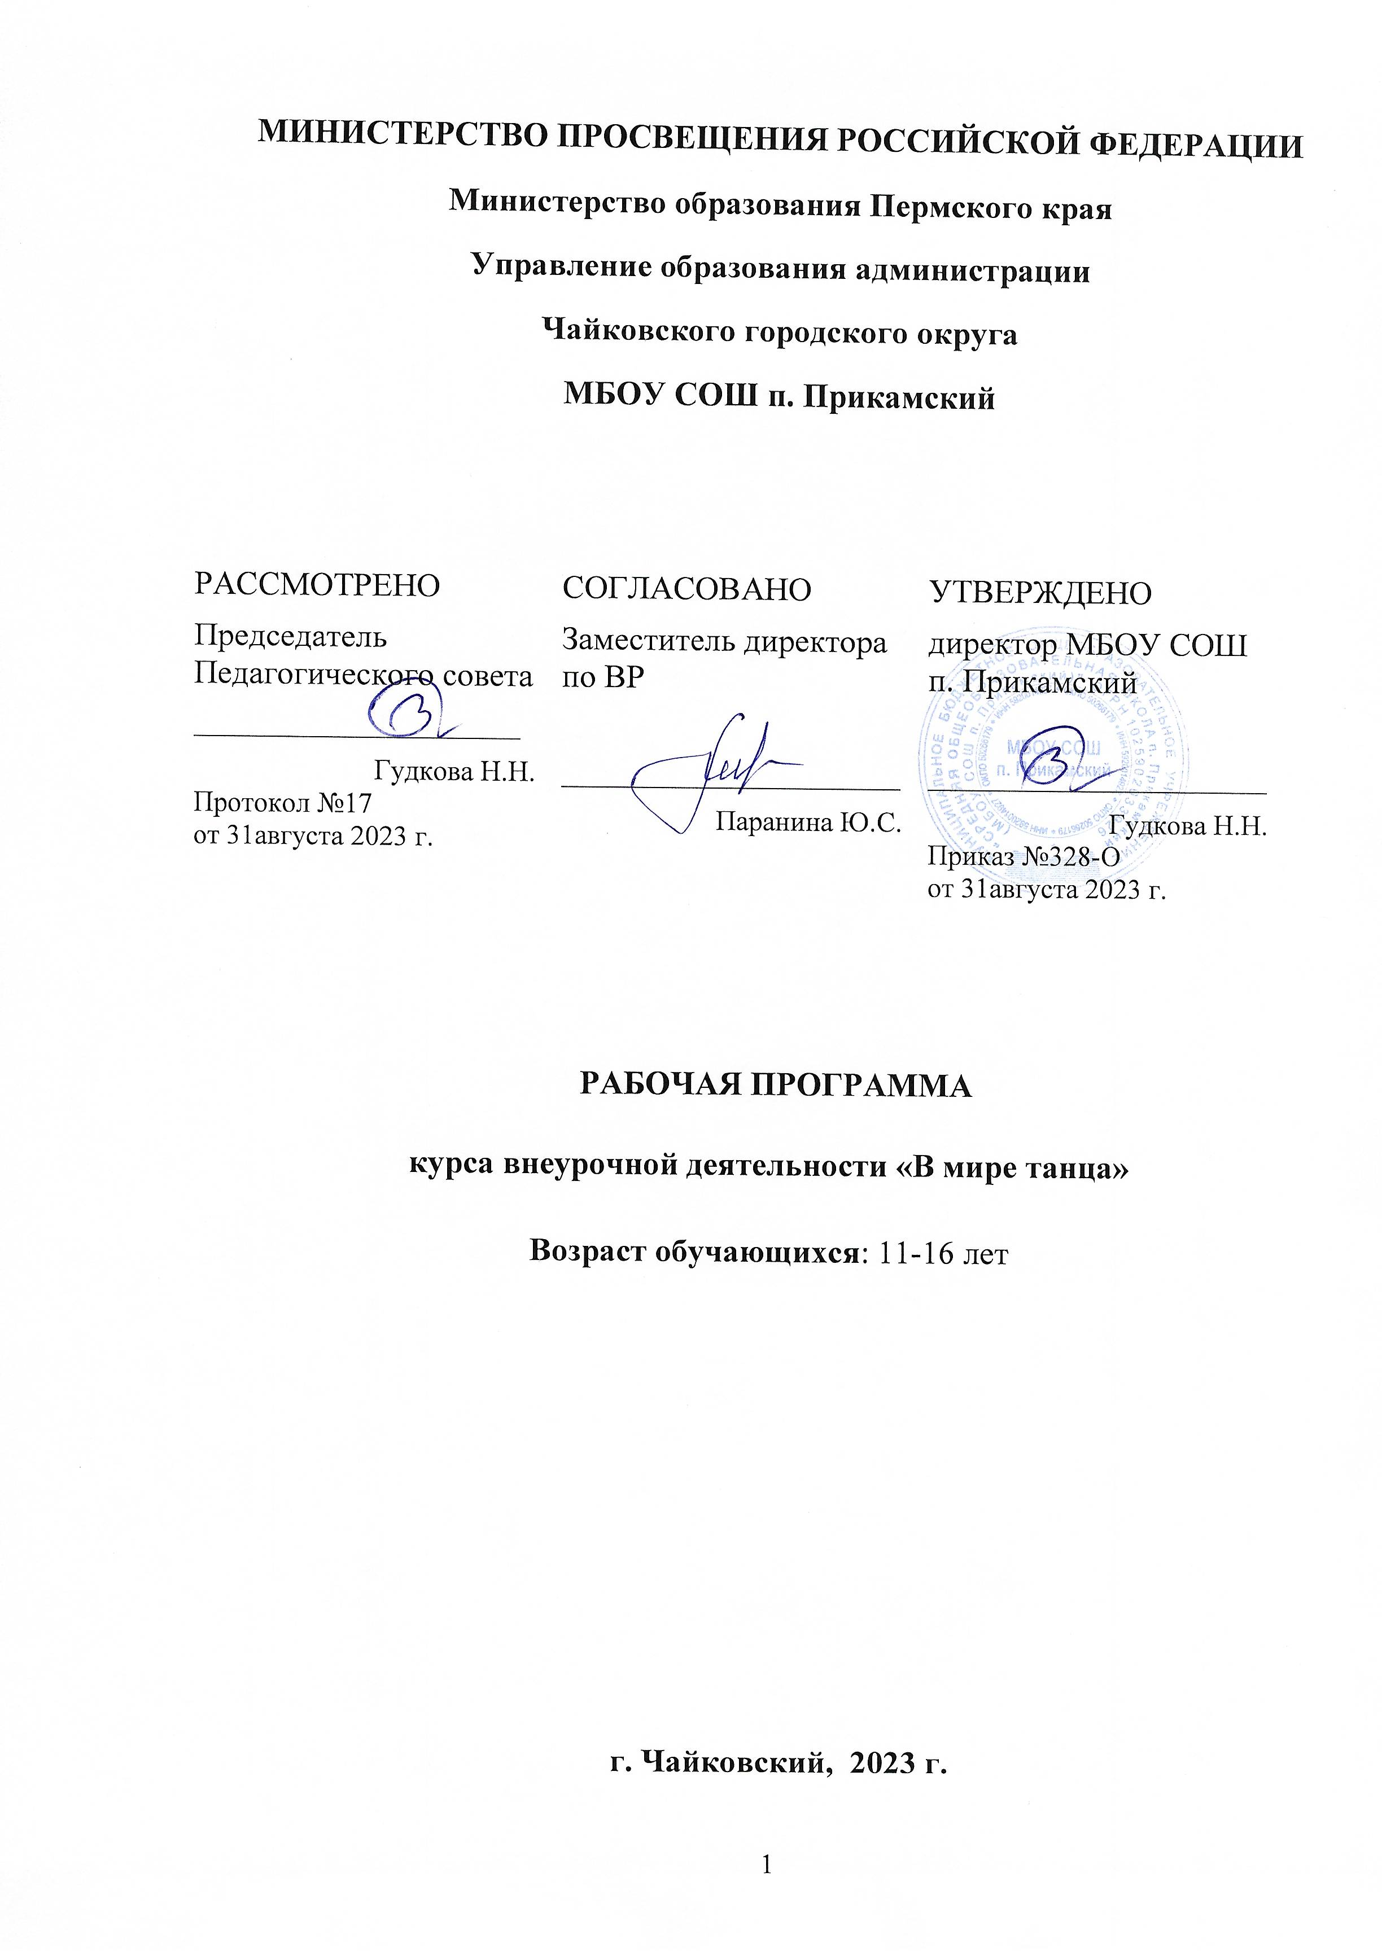
ПОЯСНИТЕЛЬНАЯ ЗАПИСКА

ОБЩАЯ ХАРАКТЕРИСТИКА КУРСА ВНЕУРОЧНОЙ ДЕЯТЕЛЬНОСТИ
Художественно-эстетическое воспитание занимает одно из ведущих мест в содержании воспитательного процесса образовательного учреждения и является его приоритетным направлением. Для эстетического развития личности ребенка огромное значение имеет разнообразная художественная деятельность — изобразительная, музыкальная, художественно-речевая и. Важной задачей эстетического воспитания является формирование у детей эстетических интересов, потребностей, эстетического вкуса, а также творческих способностей. Богатейшее поле для эстетического развития детей, а также развития их творческих способностей представляет танцевальная деятельность.
Танцевальное искусство - это мир красоты движения, звуков, световых красок, костюмов, то есть мир волшебного искусства. Особенно привлекателен и интересен этот мир детям. Танец обладает скрытыми резервами для развития и воспитания детей. Соединение движения, музыки и игры, одновременно влияя на ребенка, формируют его эмоциональную сферу, координацию, музыкальность и артистичность, делают его движения естественными и красивыми. На занятиях танцами дети развивают слуховую, зрительную, мышечную память, учатся благородным манерам. Воспитанник познает многообразие танца: классического, народного, бального, современного и др. Танцевальное искусство воспитывает коммуникабельность, трудолюбие, умение добиваться цели, формирует эмоциональную культуру общения. Кроме того, оно развивает ассоциативное мышление, побуждает к творчеству.
Необходимо продолжать развивать у школьников творческие способности, заложенные природой. Музыкально-ритмическое творчество может успешно развиваться только при условии целенаправленного руководства со стороны педагога, а правильная организация и проведение данного вида творчества помогут ребенку развить свои творческие способности.
Танцевальная, музыкально-ритмическая деятельность детей – яркий, эмоциональный путь передачи музыкально – эстетических переживаний. Приобретается опыт музыкального восприятия, умение самостоятельно определить на слух характер музыки и передать его в движении, слышать вступление, легко различать двух-, трехчастную форму произведения; отмечать в движении изменение динамики, темпа, чувствовать чередование музыкальных фраз, предложений.
Танец откроет для детей богатый мир добра, света, красоты, научит творческой преобразовательной деятельности.

Актуальность программы:
Ритмика и танец – предусматривает приобретение учащимися двигательных навыков, развитие координации, формирование осанки и физических данных, необходимых для занятий хореографией. Изучение средств музыкальной выразительности на основе танцевального движения, воспитание чувства ритма, музыкального слуха посредством ритмических упражнений и музыкальных игр. Предполагает изучение разноплановых танцев: образных, классических, бальных, танцев в современных ритмах и массовых композиций, которые могут стать основой репертуара для сценической практики. Программа направлена на раскрытие способностей учащихся, формирование культуры поведения и общения, воспитание и реализацию творческого начала.
ЦЕЛИ ИЗУЧЕНИЯ КУРСА:
образовательная цель - приобщение сударынь ко всем видам танцевального искусства: от историко-бытового до современного танца;
развивающая цель - воспитание единого комплекса физических и духовных качеств: гармоническое телосложение, хорошее здоровье и выносливость, артистизм и благородство;
воспитательная цель - профессиональная ориентация и самоопределение учащихся. Задачи программы: в области хореографии –
• расширять знания в области современного хореографического искусства;
• способствовать выражению собственных ощущений, используя язык хореографии, литературы, изобразительного искусства;
• формировать умение понимать «язык» движений, их красоту;
• совершенствование психомоторных способностей учащихся;
• развитие мышечной силы, гибкости, выносливости, скоростно-силовых и координирующих способностей;
• развитию чувства ритма, музыкального слуха, памяти, внимание, умение согласовать движения с музыкой;
• формирование навыков выразительности, пластичности, грациозности и изящества танцевальных движений; в области воспитания - • развитие творческих и созидательных способностей учащихся;
• развитие мышления, воображения, находчивости и познавательной активности, расширение кругозора;
• формирования навыков самостоятельного выражения движений под музыку;
• развитие инициативы, чувства товарищества, взаимопомощи и трудолюбия;
• содействовать гармоничному развитию творческой личности учащегося;
• развивать чувства гармонии, чувства ритма;
• совершенствовать нравственно – эстетические, духовные и физические потребности; в области физической подготовки –
• развивать гибкость, координацию движений;
• развивать психофизические особенности, способствующие успешной самореализации;
• укреплять физическое и психологическое здоровье;
• развитие опорно-двигательного аппарата;
• формирование постановки корпуса и стопы;
• содействие развитию и функциональному совершенствованию органов дыхания, кровообращения, сердечно – сосудистой и нервной системы организма.
Условия набора детей в коллектив: принимаются все желающие.

МЕСТО УЧЕБНОГО КУРСА «DANCE» В УЧЕБНОМ ПЛАНЕ
В соответствии с учебным планом МБОУ СОШ п. Прикамский общее количество времени на учебные года обучения составляет 34 часа. Недельная нагрузка составляет 1 час.

СОДЕРЖАНИЕ КУРСА «В мире танца»
№ | Раздел. Тема | Кол. часов | Знания, умения, навыки
1. | Основы хореографии. Элементарные поддержки. Понятия: группировка, раскрытие, скольжение, центр тяжести. | 2 ч. | Беседа, практические занятия
2. | Урок закрепления и повторение пройденного материала. | 1 ч. | Постановка танца, практическое занятие
3. | Народный танец. Разбор основных движений. | 15 ч. | Беседа, практические занятия
4. | Эстрадный танец | 16 ч. | Беседа, практические занятия

ПЛАНИРУЕМЫЕ РЕЗУЛЬТАТЫ
При изучении курса «В мире танца» в основной школе обеспечивается достижение личностных, метапредметных и предметных результатов.
ЛИЧНОСТНЫЕ РЕЗУЛЬТАТЫ
• формирование основ российской гражданской идентичности, чувства гордости за свою Родину, российский народ и историю России, осознание своей этнической и национальной принадлежности;
• формирование ценностей многонационального российского общества, становление гуманистических и демократических ценностных ориентаций;
• формирование целостного, социально ориентированного взгляда на мир в его органичном единстве и разнообразии народов, культур и религий;
• формирование ответственного отношения к учению, готовности и способности, обучающихся к саморазвитию и самообразованию на основе мотивации к обучению и познанию; овладение элементами организации физического труда;
• формирование уважительного отношения к истории и культуре других народов;
• самооценка умственных и физических способностей при трудовой деятельности в различных сферах с позиций будущей социализации и стратификации;
• развитие трудолюбия и ответственности за результаты своей деятельности; выражение желания учиться для удовлетворения перспективных потребностей;
• формирование коммуникативной компетентности в общении и сотрудничестве со сверстниками; умение общаться при коллективном выполнении работ или проектов с учетом общности интересов и возможностей членов трудового коллектива;
• формирование эстетических потребностей, ценностей и чувств;
• развитие этических чувств, доброжелательности и эмоционально-нравственной отзывчивости, понимания и сопереживания чувствам других людей;
• формирование основ экологической культуры, соответствующей современному уровню экологического мышления;
• развитие эстетического сознания через освоение художественного наследия народов России и мира, творческой деятельности эстетического характера; формирование индивидуально-личностных позиций учащихся;
• формирование установки на безопасный, здоровый образ жизни. Метапредметные результаты:
• овладение способностью принимать и сохранять цели и задачи учебной деятельности, поиска средств ее осуществления;
• освоение способов решения проблем творческого и поискового характера;
• использование знаково-символических средств представления информации для создания моделей изучаемых объектов и процессов, схем решения учебных и практических задач;
• формирование умения понимать причины успеха/неуспеха учебной деятельности и способности конструктивно действовать даже в ситуациях неуспеха;
• освоение начальных форм познавательной и личностной рефлексии;
• определение адекватных имеющимся организационным и материально-техническим условиям способов решения учебной или трудовой задачи на основе заданных алгоритмов;
• самостоятельная организация и выполнение различных творческих работ по созданию продуктов;
• осознанное использование художественных средств в соответствии с задачей коммуникации для выражения своих чувств, мыслей и потребностей; планирование и регуляция своей деятельности;
• овладение начальными сведениями о сущности и особенностях объектов, процессов и явлений действительности (природных, социальных, культурных);
• организация учебного сотрудничества и совместной деятельности с учителем и сверстниками; согласование и координация совместной познавательно-трудовой деятельности с другими ее участниками; объективное оценивание вклада своей познавательно-трудовой деятельности в решение общих задач коллектива;
• оценивание правильности выполнения учебной задачи, собственных возможностей её решения;
• соблюдение норм и правил безопасности познавательно-трудовой деятельности и созидательного труда; соблюдение норм и правил культуры труда;
• оценивание своей познавательно-трудовой деятельности с точки зрения нравственных, правовых норм, эстетических ценностей по принятым в обществе и коллективе требованиям и принципам;
• формирование и развитие творческого мышления, умение применять его в познавательной, коммуникативной, социальной практике и профессиональной ориентации;
• готовить свое выступление и выступать с аудио-, видео- сопровождением;
• соблюдать нормы этики и этикета. Предметные результаты: в познавательной сфере:
• сформированность целостного представления об окружающей действительности;
• становление внутренней установки личности поступать согласно своей совести, воспитание нравственности, основанной на духовных традициях народов России;
• овладение практическими умениями и навыками в восприятии, анализе и оценке про изведении искусства;
• овладение элементарными практическими умениями и навыками в различных видах художественной деятельности (искусство танца);
• сформированность умений устанавливать взаимосвязь знаний по разным учебным предметам для решения прикладных учебных задач;
• сформированность первоначальных представлений о роли искусства танца в жизни человека, его роли в духовно-нравственном развитии человека;
• сформированность первоначальных представлений о роли музыки в жизни человека, ее роли в духовно-нравственном развитии человека;
• сформированность основ музыкальной культуры танца, развитие художественного вкуса и интереса к музыкальному и танцевальному искусству;
• умение воспринимать музыку и выражать свое отношение к ней;
• использование музыкальных образов при создании театрализованных и музыкально-пластических композиций;
• сформированность основ художественной культуры, в том числе на материале культуры родного края; эстетического отношения к миру; понимание красоты как ценности; потребности в художественном творчестве и в общении с искусством; в мотивационной сфере:
• оценивание своей способности к труду в конкретной предметной деятельности; осознание ответственности за качество результатов труда;
• согласование своих потребностей и требований с потребностями и требованиями других участников познавательно-трудовой деятельности;
• формирование представлений о мире профессий, связанных с изучаемыми технологиями, их востребованности на рынке труда; направленное продвижение к выбору профиля технологической подготовки в старших классах полной средней школы или будущей профессии в учреждениях начального профессионального или среднего специального образования;
• стремление к экономии и бережливости в расходовании времени, материалов, денежных средств, труда; в эстетической сфере:
• овладение методами эстетического оформления изделий, обеспечения сохранности продуктов труда, дизайнерского проектирования изделий:
• рациональное и эстетическое оснащение рабочего места с учетом требований элементов научной организации труда;
• готовность к нравственному совершенствованию, духовному саморазвитию;
• формирование первоначальных представлений о светской этике;
• умение выражать себя в доступных видах и формах художественно-прикладного творчества; художественное оформление объекта труда и оптимальное планирование работ;
• рациональный выбор рабочего костюма и опрятное содержание рабочей одежды;
• участие в оформлении класса и школы, стремление внести красоту в домашний быт; в коммуникативной сфере:
• практическое освоение умений, составляющих основу коммуникативной компетентности; действовать с учетом позиции другого и уметь согласовывать свои действия; устанавливать и поддерживать необходимые контакты с другими людьми; удовлетворительно владеть нормами и техникой общения; определять цели коммуникации, оценивать ситуацию, учитывать намерения и способы коммуникации партнера, выбирать адекватные стратегии коммуникации;
• установление рабочих отношений в группе для выполнения практической работы или проекта, эффективное сотрудничество и способствование эффективной кооперации; интегрирование в группу сверстников и построение продуктивного взаимодействия со сверстниками и учителями;
• сравнение разных точек зрения перед принятием решения и осуществлением выбора; аргументирование своей точки зрения, отстаивание в споре своей позиции невраждебным для оппонентов образом;
• адекватное использование речевых средств для решения различных коммуникативных задач; овладение устной и письменной речью; построение монологических контекстных высказываний; публичная презентация и защита проекта изделия, продукта труда или услуги; в физиолого-психологической сфере:
• развитие моторики и координации движения рук при работе с ручными инструментами и выполнении операций; достижение необходимой точности движения при выполнении различных технологических операций;
• овладение умениями организовать здоровье сберегающую жизнедеятельность (режим 10 дня, утренняя зарядка, оздоровительные мероприятия, подвижные игры);
• формирование навыка систематического наблюдения за своим физическим состоянием, величиной физических нагрузок, показателей развития основных физических качеств (силы, быстроты, выносливости, координации, гибкости);
• сочетание образного и логического мышления в проектной деятельности.
ТЕМАТИЧЕСКОЕ ПЛАНИРОВАНИЕ

№ | Наименование разделов и тем программы | Количество часов | Дата изучения | Вид деятельности | Виды, формы контроля | ЭОР
1 | Основы хореографии. Элементарные поддержки. Понятия: группировка, раскрытие, скольжение, центр тяжести. | 2 ч. |  | Инструкция для занимающихся (требования к местам занятий, оборудованию и инвентарю, к одежде занимающихся). Правила личной гигиены на занятиях и в быту. Профилактика травматизма. Знакомство с программой на год. | Беседа практическая работа
2 | Урок закрепления и повторение пройденного материала. | 1 ч. |  | Понятие в выборе музыкальной композиции. Прослушивание различных композиций, выбор композиций, передача ритма музыки. | Беседа практическая работа
3 | Народный танец. Разбор основных движений. | 15 ч. |  | народный танец: «Выступцы» (подбивание одной ногой другую).Позиции и положения ног. Позиции и положения рук. Положения рук в парном и массовом танце. Подготовка к началу движения. Простые поклоны на месте без рук и с руками (женские). Притопы. «Бегунец».  «Голубец» на месте и с продвижением в сторону.  Польский народный танец: Шаг в сторону в полуприседании с последующими двумя переступаниями по З-й свободной позици (рав balance). "Перебор" - 3 переступания на месте по l-й позиции.  Основной ход мазурки (рав gala). Легкий бег (рав marche). | Беседа практическая работа
4 | Эстрадный танец | 16 ч. |  | Реверансы и поклоны. Изучение танца «Полонез». Овладение учащимися основными элементами танцев, стилем и манерой исполнения, а также примерами композиций танцев. Работа над качеством исполнения танцевальных движений индивидуальная и мелкогрупповая. Изучение вальсового шага. | Беседа практическая работа
 | Общее количество часов по программе | 34

ПОУРОЧНОЕ ПЛАНИРОВАНИЕ

№ | Тема урока | Количество часов |  |  | Дата изучения | Виды форм контроля
№ | Тема урока | всего | теория | практика
1 | Основы хореографии. Элементарные поддержки. Понятия: группировка, раскрытие, скольжение, центр тяжести. | 1 | 1 | 0 |  | Беседа
2 | Основы хореографии. Элементарные поддержки. Понятия: группировка, раскрытие, скольжение, центр тяжести. | 1 | 0 | 1 |  | практическая работа
3 | Урок закрепления и повторение пройденного материала. | 1 | 0 | 1 |  | практическая работа
4 | Народный танец. Русский стилизованный танец «Весна». Разбор основных движений. | 1 | 0 | 1 |  | практическая работа
5 | Народный танец. Комбинация движений на припев песни. | 1 | 0 | 1 |  | практическая работа
6 | Народный танец. Комбинация движений по круговому рисунку. | 1 | 0 | 1 |  | практическая работа
7 | Народный танец. Круговые танцевальные рисунки этюда. | 1 | 0 | 1 |  | практическая работа
8 | Народный танец. Круговые танцевальные рисунки этюда. | 1 | 0 | 1 |  | практическая работа
9 | Народный танец. Парная комбинация № 1. | 1 | 0 | 1 |  | практическая работа
10 | Народный танец. Парная комбинация № 2. | 1 | 0 | 1 |  | практическая работа
11 | Народный танец. Соединение проученного в единую композицию этюда. | 1 | 0 | 1 |  | Устный опрос
12 | Народный танец. Соединение проученного в единую композицию этюда. | 1 | 0 | 1 |  | практическая работа
13 | Народный танец.Русский танец. Закрепление материала, изученного в средних классах. | 1 | 0 | 1 |  | практическая работа
14 | Народный танец.Усложнение пройденных элементов и их стилизация. | 1 | 0 | 1 |  | практическая работа
15 | Народный танец. Усложнение пройденных элементов и их стилизация. | 1 | 0 | 1 |  | практическая работа
16 | Народный танец. Соединение движений в танцевальные композиции. | 1 | 0 | 1 |  | практическая работа
17 | Народный танец. Отработка элементов. Работа над музыкальностью. | 1 | 0 | 1 |  | практическая работа
18 | Урок закрепления и повторение пройденного материала. | 1 | 0 | 1 |  | практическая работа
19 | Эстрадный танец. Движения ретро танца «Мани». | 1 | 0 | 1 |  | практическая работа
20 | Эстрадный танец. Комбинация движений танца «Мани». | 1 | 0 | 1 |  | практическая работа
21 | Эстрадный танец. Танцевальные связки, построение комбинаций | 1 | 0 | 1 |  | практическая работа
22 | Эстрадный танец. Танцевальные связки, построение комбинаций. | 1 | 0 | 1 |  | практическая работа
23 | Эстрадный танец. Композиционное построение танца «Мани». | 1 | 0 | 1 |  | практическая работа
24 | Эстрадный танец. Композиционное построение танца «Мани». | 1 | 0 | 1 |  | практическая работа
25 | Эстрадный танец. Работа над исполнительским мастерством танца «Мани». | 1 | 0 | 1 |  | практическая работа
26 | Эстрадный танец. «Танцуй как Петя!». Основные движения танца. | 1 | 0 | 1 |  | практическая работа
27 | Эстрадный танец. «Городок». Комбинация движений № 1. | 1 | 0 | 1 |  | практическая работа
28 | Эстрадный танец. Комбинация движений № 2. | 1 | 0 | 1 |  | практическая работа
29 | Эстрадный танец. Комбинация движений № 3. | 1 | 0 | 1 |  | практическая работа
30 | Эстрадный танец. Соединение комбинаций и работа над их техническим исполнением. | 1 | 0 | 1 |  | практическая работа
31 | Эстрадный танец. Танцевальная комбинация для девочек. | 1 | 0 | 1 |  | практическая работа
32 | Основы хореографии. Вращения на месте «шене». | 1 | 0 | 1 |  | практическая работа
33 | Урок закрепления и повторение пройденного материала. | 1 | 0 | 1 |  | практическая работа
34 | Подготовка к итоговому концерту | 1 | 0 | 1 |  | практическая работа
 | Общее количество часов по программе | 34 | 1 | 33

УЧЕБНО-МЕТОДИЧЕСКОЕ ОБЕСПЕЧЕНИЕ ОБРАЗОВАТЕЛЬНОГО ПРОЦЕССА

Литература, используемая педагогом для разработки программы и организации образовательного процесса:
- Закон РФ об образовании
- Типовое положение об образовательной программе
- Требования к содержанию и оформлению образовательных программ дополнительного образования детей. Внешкольник. № 9, 2003
- Ерохина О.В. Школа танцев для детей. Ростов на Дону: Феникс, 2003.

Литература, рекомендуемая для детей и родителей по данной программе:
1. Панферов В. Основы композиции танца.- Челябинск: ЧГАКИ, 2001.
2. Пасютинская В. Волшебный мир танца. - М., 1985г.
3. Полетков С.С. Основы современного танца. - Ростов- на - Дону, 2005г.
4. Прутова Т.В., Беликова A.M., Кветная О.В. Учите детей танцевать. - М.,2003г.
5. Современный бальный танец. Учебное пособие. Под редакцией В.М. Стриганова и В.И. Уральской. М.: Просвещение, 1977.
6. Устинова Т. Н. Избранные русские танцы. – М.: ВЛАДОС, 1996.

